Kajian Filosofis Makna **Tedong** Dalam **Rampanan Kapa’** Dan Relevansinya  
Terhadap Teologi Kontekstual Di Lembang Ma’dong, Denpina Kabupaten

Toraja Utara



JURUSAN TEOLOGI KRISTEN

Diajukan Kepada Institut Agama Kristen Negeri (IAKN) Toraja  
Untuk memenuhi Satu Syaraat Memperoleh Gelar Sarjana

Teologi (S.Th)

OLEH:

PEPRIANTO P.  
2020164751

INSTITUT AGAMA KRISTEN NEGERI TORAJA

2020

|  |  |
| --- | --- |
| Proposal | : Kajian Filosofi Makna Tedong Dalam Rampanan Kapa5 Dan Relevansinya Terhadap Teologi Kontekstual Di Lembang Ma’dong, Denpina Kabupaten Toraja Utara. |
| Nama | : Peprianto P. |
| NIRM | : 2020164751 |
| Jurusan | : Teologi Kristen |
| Prodi | : Teologi Kristen |
| Dosen pembimbing menyetujui dan menyatakan bahwa proposal isi telah memenuhi persyaratan dan layak untuk dipertahankan dalam ujian, setelah melalui proses bimbingan dan pemeriksaan. | |

Mengkendek, 28 April 2020



**Yanni Paembonan, M.Pd.K** NIP. 198707202019032018

Dosen Pembimbing

Pembimbing II



NIP. 198105062006041003

**ii**

Sub Judul : Kajian Filosofi Makna Tedong Dalam Rampanan Kapa’ Dan

Relevansinya Terhadap Teologi Kontekstual Di Lembang Ma’dong, Denpina Kabupaten Toraja Utara.

Di Ajukan Oleh :

|  |  |
| --- | --- |
| Nama | : Peprianto P. |
| Nirm | : 2020164751 |
| Jurusan | : Teologi Kristen |

Setelah melalui proses pembimbingan oleh dosen pembimbing, maka skripsi ini telah dinyatakan memenuhi persyaratan untuk dipertahankan dalam ujian skripsi Institut Agama Kristen Negeri (IAKN) Toraja.

Mengkendek, 03 Agustus 2020



N IP.. 198707202019032018

Dosen Pembimbing

Pembimbing II



NIP. 198105062006041003

Judul Skripsi : Kajian Filosofi Makna Tedong Dalam Rampanan Kapa’ Dan

Relevansinya Terhadap Teologi Kontekstual Di Lembang

Ma’dong, Denpina Kabupaten Toraja Utara.

Disiapkan oleh :

Nama : PEPRIANTO P.

Nirm : 2020164751 Jurusan : Teologi Kristen Dibimbing Oleh :

1. Yanni Paembonan, M.Pd.K
2. Roby Marrung, M.Th

Telah dipertahankan dan dipertanggung jawabkan oleh penulis di depan

penguji pada ujian sarjana (SI) Institut Agama Kristen Negeri (IAKN) Toraja, pada tanggal 12 Agustus 2020.

Dewan Penguji :

Penguji Utama

**Dr. Ismail Banne\Ringgi, M.Th** NIP: 1971032320U9011003



Penguji Pendamping

**Marthinus Kabe% M.Pd.K** NIP: 1961120219930310002



**PANITIA UJIAN**

Ketua



**~Semuel Tokam, M.Th**



**Fajar Kel**

M.Th

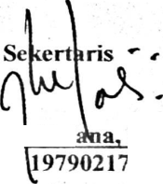

Skripsi ini saya persembahkan untuk:

\. Tuhan Yesus Kristus. Terimakasih untuk berkat dan kasih karunia yang selalu nyata dalam kehidupan saya.

1. Kedua orang tua saya. Ayahanda Yohanis Palimbunga’ dan [bunda Rosiana Tandi Puang. Terimakasih atas segala doa, kasih, dukungan, bimbingan dan perhatian yang telah diberikan kepada saya selama ini.
2. Kakak saya Firdaus Palimbunga’ dan Adik Saya Farianti Palimbunga, Abner Palimbunga’. Terimakasih atas segala doa, kasih, dukungan dan sumber keceriaan bagi saya selama ini.
3. Semua Keluarga besar saya. Terimakasih atas motivasi dan dukungan yang selalu diberikan kepada saya.
4. Semua pihak yang selalu memberikan motivasi, dukungan dan semangat.

“TUHAN Allah berfirman: Tidak baik, kalau manusia itu seorang diri  
saja. Aku akan menjadikan penolong baginya, yang sepadan dengan dia”

(Kejadian 2:18)

“Sebab itu seorang laki-laki akan meninggalkan ayahnya dan ibunya dan  
bersatu dengan istrinya, sehingga keduanya menjadi satu daging ”

(Kejadian 2:24).

“Karena itu, saudara-saudara, demi kemurahan Allah aku menasihatkan  
kamu, supaya kamu mempersembahkan tubuhmu sebagai persembahan  
yang hidup yang kudus dan berkenan kepada Allah: itu adalah ibadahmu

yang sejati”. (Roma J2:1)

“Berilah kepada TUHAN kemuliaan nama-Nya, bawalah persembahan  
dan masuklah menghadap Dia! Sujudlah menyembah kepada TUHAN  
dengan berhiaskan kekudusan”. (I Tawarikh 16:29).

SURAT KETERANGAN PENGECEKAN PLAGIAT

Setelah melalui proses pengecekan dengan menggunakan aplikasi Plagiarism Checker X / Ttirnitin/ maka kami Pusat Penelitian Dan Pengabdian kepada Masyarakat (P3M) IAKN Toraja dengan ini menerangkan skripsi yang

|  |  |
| --- | --- |
| ditulis oleh: |  |
| Nama Penulis | : Peprianto P |
| NIRM | : 2020164751 |
| Judul Skripsi | : Kajian Filosofi Makna Tedong Dalam Rampanan Kapa’ Dan Relevansinya Terhadap Teologi Kontekstual Di Lembang Ma’dong, Denpina Kabupaten Toraja Utara. |
| Tanggal Pemeriksaan | : 28 Agustus 2020 |
| Similarity | : 12% |
| Dinyatakan MEMENUHI SYARAT ambang batas toleransi. Jika di kemudian hari ditemukan kekeliruan karena keterbatasan aplikasi, seperti adanya kesamaan dengan karya ilmiah lain yang lebih awal mendapat pengakuan sebagai hak cipta (misalnya: kaiya ilmiah tersebut belum publish secara online), maka semua konsekuensi yang ditimbulkan menjadi tanggung jawab penulis skripsi. | |
| Demikian surat keterangan | ini, untuk dipergunakan sebagaimana mestinya. |

Penulis Skripsi

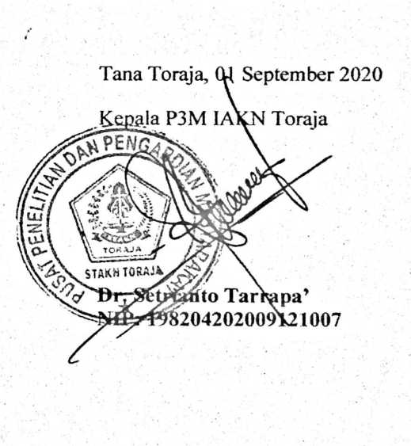

^pT C2985AHF572861228

6000

*; ENAM.RIBU RUPIAH ^»

Peprianto P

NIRM: 2020164751

Coret salah satu

viii

ABSTRAK

Peprianto P (2020164751), dengan judul skripsi: Kajian Filosofi Makna Tedong Dalam Rampanan Kapa’ dan Revansinya Terhadap Teologi Kontekstual Di Lembang Ma’dong, Denpina Kabupaten Toraja Utara. Dibawah Bimbingan Dibawah bimbingan ibu Yanni Paembonan, M.Pd.K sebagai pembimbing pertama dan Bapak Roby Marrung, M.Th. sebagai pembimbing kedua.

Penelitian yang dilakukan di salah satu Lembang di Kecamatan Dende’ Piongan Napo, Lembang Ma’dong, ini bertujuan mengetahui: Filosofi Makna Tedong Dalam Rampanan Kapa’ dan Revansinya Terhadap Teologi Kontekstual Di Lembang Ma’dong, Denpina Kabupaten Toraja Utara.

Metode yang digunakan dalam penelitian ini adalah penelitian kualitatif dengan teknik penelitian sebagai berikut: Teknik pengumpulan data, diantaranya Observasi, Wawancara dan Dokumentasi; Teknik Analisis Data, diantaranya Reduksi Data, Penyajian Data dan Penyajian Kesimpulan.

Hasil penelitian menunjukkan bahwa, sebagian besar masyarakat di Lembang Ma’dong tidak mengetahui dan memahami secara pasti tentang filosofi makna tedong yang dikaitkan dengan tidak terjadinya pemotongan kerbau pada adat rampanan kapa’ yang direlevansikan terhadap teologi kontekstual. Adapun filosofi makna tedong yang terkandung di dalamnya yaitu: Kerbau dijadikan sebagai hukum adat yang iklarkan dalam bentuk tana’ sebagai pegangan bagi kedua belah pihak jika salah satunya ingin bercerai untuk menghidupi keturunannya. Kemudian, pemahaman bahwa tidak terjadinya pemotongan kerbau pada adat rampanan kapa’ karena pemotongan pada zaman dahulu bukan menjadi patokan dalam melangsungkan pernikahan, tetapi sesungguhnya persoalan itu tidak mengikralkan pemotongan tidak bisa dilakukan pada adat rampanan kapa’, namun sesungguhnya pemotongan kerbau bisa dilakukan pada adat rampanan kapa’. karena dengan adanya pemotongan kerbau ritual adat menjadi sempurna.

Kata kunci: Filosofi Makna Tedong, Rampanan Kapa, Hukum Adat, dan Ritual Pemotongan Kerbau